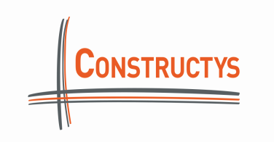

PIECES A JOINDRE A L’ENVOI
D’UN CONTRAT DE PROFESSIONNALISATION

Merci de retourner votre demande au CONSTRUCTYS de votre région
au plus tard 5 jours ouvrables après le début du contrat

Documents à joindre obligatoirement

Cocher les cases au fur et à mesure de la constitution de votre dossier afin de vérifier que celui-ci est complet avant son envoi.

- Formulaire CERFA du contrat volets 3, 4 et 5 (originaux)
(le volet I est à conserver par l’Employeur, le volet 2 est à remettre au salarié)

- Annexe du contrat ou programme de formation établi sur papier à en-tête du centre de formation

- Convention de formation signée entre l’entreprise et le centre de formation précisant le détail du déroulement des heures d’accompagnement et/ou d’évaluation, si ces actions sont prévues dans la convention

- Planning de la formation en centre avec répartition des heures par année civile permettant de vérifier l’alternance

- Curriculum Vitae du bénéficiaire du contrat

- Attestation de conformité à l’Accord de Branche du BTP

